**Проверочная работа по теме: «Органы цветковых растений»**

**Вариант I**

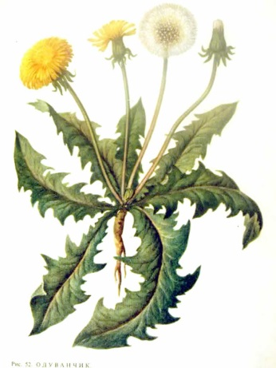

**Одуванчик лекарственный**

*1. Тип корневой системы:*

А. мочковатая Б. стержневая

*2. Листорасположение:*

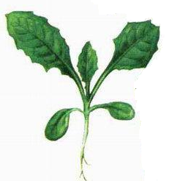А. мутовчатое

Б. супротивное

В. очередное

*3. Жилкование листьев:*

А. сетчатое Б. дуговое В. параллельное

*4. Какие органы растения изображены на рисунке:*

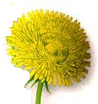 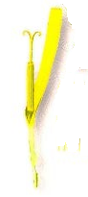 

А. Б. В.

*5. Соцветие:*

А. кисть Б. корзинка В. зонтик Г. колос

*6. Плод:*

А. ягода Б. семянка В. костянка Г. коробочка

*7. Плоды распространяются с помощью:*

А. воды Б. ветра В. насекомых Г. птиц

*8. Относится к классу:*

А. Однодольные Б. Двудольные

*9. Органические вещества образуются в:*

А. корне Б. листьях В. цветках Г. плодах

*10. Вода с минеральными солями поступают в растение через:*

А. листья Б. корни В. стебель Г. почки

**Проверочная работа по теме: «Органы цветковых растений»**

**Вариант II**

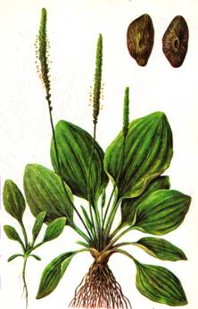

**Подорожник большой.**

*1. Тип корневой системы:*

А. мочковатая Б. стержневая

*2. Листорасположение:*

А. мутовчатое

Б. супротивное

В. очередное

*3. Жилкование листьев:*

А. сетчатое Б. дуговое В. параллельное

*4. Какие органы растения изображены на рисунке:*

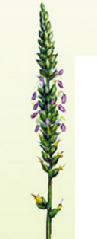 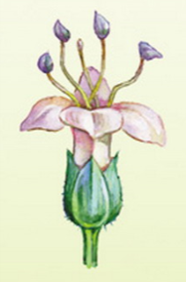  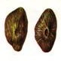

А. Б. В. Г.

*5. Соцветие:*

А. кисть Б. корзинка В. зонтик Г. колос

*6. Плод:*

А. ягода Б. семянка В. костянка Г. коробочка

*7. Семена распространяются с помощью:*

А. воды Б. ветра В. насекомых Г. человека

*8. Околоцветник цветка:*

А. простой (без чашелистиков) Б. сложный (с чашелистиками)

*9. Органические вещества образуются в:*

А. корнях Б. листьях В. цветках Г. плодах

*10. Вода с минеральными солями поступают в растение через:*

А. листья Б. корни В. стебель Г. почки

**Проверочная работа по теме: «Органы цветковых растений»**

**Вариант III**

[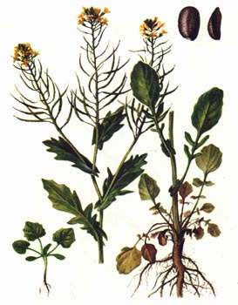](http://images.yandex.ru/yandsearch?text=%D1%81%D1%83%D1%80%D0%B5%D0%BF%D0%BA%D0%B0&fp=0&pos=17&uinfo=ww-1486-wh-1031-fw-1261-fh-598-pd-1&rpt=simage&img_url=http://www.rasteniya-lecarstvennie.ru/uploads/posts/2010-08/thumbs/1282678575_surepka-obyknovennaya.jpg) **Сурепка обыкновенная**

*1. Тип корневой системы:*

А. мочковатая Б. стержневая

*2. Листорасположение:*

А. мутовчатое

Б. супротивное

В. очередное

*3. Жилкование листьев:*

А. сетчатое Б. дуговое В. параллельное

*4. Какие органы растения изображены на рисунке:*

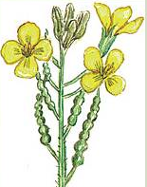 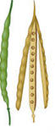 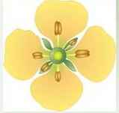 

А. Б. В. Г.

*5. Соцветие:*

А. кисть Б. корзинка В. зонтик Г. колос

*6. Плод:*

А. ягода Б. стручок В. костянка Г. коробочка

*7. Опыление с помощью:*

А. воды Б. ветра В. насекомых Г. птиц

*8. Относится к классу:*

А. Однодольные Б. Двудольные

*9. Органические вещества образуются в:*

А. корнях Б. листьях В. цветках Г. плодах

*10. Вода с минеральными солями поступают в растение через:*

А. листья Б. корни В. стебель Г. почки

**Проверочная работа по теме: «Органы цветковых растений»**

**Вариант IV**

[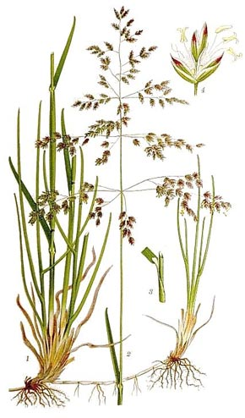](http://www.florella.ru/%d0%bc%d1%8f%d1%82%d0%bb%d0%b8%d0%ba-%d0%bb%d1%83%d0%b3%d0%be%d0%b2%d0%be%d0%b9-poa-pratensis/)**Мятлик луговой**

*1. Тип корневой системы:*

А. мочковатая Б. стержневая

*2. Листорасположение:*

А. мутовчатое

Б. супротивное

В. очередное

*3. Жилкование листьев:*

А. сетчатое Б. дуговое В. параллельное

*4. Какие органы растения изображены на рисунке:*

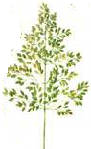 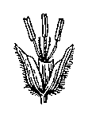 

А. Б. В.

*5. Соцветие:*

А. метелка Б. корзинка В. зонтик Г. кисть

*6. Плод:*

А. ягода Б. стручок В. костянка Г. зерновка

*7. Опыление происходит с помощью:*

А. воды Б. ветра В. насекомых Г. птиц

*8. Относится к классу:*

А. Однодольные Б. Двудольные

*9. Органические вещества образуются в:*

А. корнях Б. листьях В. цветках Г. плодах

*10. Вода с минеральными солями поступают в растение через:*

А. листья Б. корни В. стебель Г. почки